Технологическая карта урока

Тема урока «Орган зрения. Зрительный анализатор».
Урок открытия нового знания.
Форма организации работы с обучающимися-групповая.

Деятельностная цель: формирование у обучающихся умений работать в группе, развитие исследовательского типа мышления через проведение лабораторных работ.
Содержательная часть: организация навыков познавательной активности и самостоятельности учащихся при освоении блока информации по теме: «Орган зрения. Зрительный анализатор».

Планируемые результаты урока:
Личностные:
1.Сформированность познавательных интересов и мотивов, направленных на изучение темы «Орган зрения. Зрительный анализатор», интеллектуальных умений (доказывать, делать выводы, соотносить строения органа зрения и функции его частей, их взаимосвязь путем заполнения схемы);
2.знание основных принципов и правил отношения к своему здоровью, основ здорового образа жизни.
Метапредметные:
1. умение найти в тексте учебника доказательства того, что орган зрения имеет сложное строение, представить схему зрительного анализатора, закрепить знания в процессе самостоятельной работы с учебником, дополнительным материалом и заполнения таблицы.
2. овладение составляющими исследовательской деятельности включая умения наблюдать, проводить эксперименты, делать выводы и заключения, публично представлять результаты выполненного биологического опыта (эксперимента, исследования).
Предметные: Обучающиеся должны уметь объяснить значение органа зрения, пути передачи нервных импульсов от рецепторов до клеток коры больших полушарий; исследовать строение глаза на муляжах; определить остроту зрения и обсудить полученные результаты; анализировать и оценивать влияния факторов риска на здоровье человека.

Этапы урока | Деятельность учителя | Деятельность учащихся
Этапы урока | Деятельность учителя | Познавательная |  | Регулятивная |  | Коммуникативная
Этапы урока | Осуществляе  мые действия | Осуществляемые действия | Формируемые УУД | Осуществляемые действия | Формируемые УУД | Осуществляемые действия | Формируемые УУД
1.Мотивация к знаниям. | Организация индивидуаль  ной, групповой работы |  | Установление причинно- следственных связей | Принятие учебной задачи | Планирование своих действий в соответствии с поставленной целью | Нахождение общего решения в совместной деятельности | Формулирование своего мнения с учётом высказываний других
2.Актуализация знаний. Формулировка темы урока. | Этот орган можно сравнить с окном в окружающий мир.  О каком органе идёт речь? | Анализ высказывания, ответы на вопросы | Установление причинно- следственных связей. | Высказывание, предположения | Планирование своих действий в соответствии с поставленной целью | Нахождение общего решения в совместной деятельности | Формулирование своего мнения с учётом высказываний других
3. Введение в тему. Постановка цели и задачи урока. Формулирование проблемы. | Создание проблемной ситуации  Почему говорят, что глаз смотрит, а мозг видит? | Слушание, выдвижение предположений, формулировка вопросов и ответов на них | Формулирование темы урока «Орган зрения. Зрительный анализатор» | Умение слушать в соответствии с целевой установкой.  Запись в конспектах темы урока | Принятие и сохранение учебной цели и задачи. | Беседа.Выдвижение различных предположений с использованием речевых средств. | Понимание возможности различных позиций других людей и умение ориентироваться на позицию партнёра в общении и  взаимодействии
4. Решение проблемы (в группах). Обмен полученной информацией. Создание способов решения проблемы | В чем уникальность зрения?  Что такое анализатор?  Орган зрения имеет защитные органы?  Какое строение имеет орган зрения?  Принцип действия глаза напоминает фотоаппарат  Строение сетчатки  Используя инструктивную карту, выполните лабораторную работу | Задание№1«Значение зрения» стр.198.  Задание №2  «Строение зрительного анализатора»  Задание №3  Защитные органы зрения (стр. 189).  Просмотр видеофильма «Строение органа зрения».  Работа со схемой  Самостоятельная работа с дополнительным материалом  Ознакомление с инструктивной картой | Умение выделять главное.  Умение классификацию по заданным критериям  Установление причинно- следственных связей.  Умение выделять главное.  Умение классификацию по заданным критериям, сравнивать, делать выводы  Умение классификацию по заданным критериям, анализировать ,сравнивать, делать выводы  Умение работать с информацией, анализировать  Умение работать с информацией, анализировать | Работа с конспектом урока  (Задание №1)  На рисунке стрелками указывают части зрительного анализатора  Заполнение таблицы «Защитные органы зрения»  Поэтапное заполнение таблицы  «Строение органа зрения».  Заполнение схему, находят ответы на вопросы  Отвечают на вопросы  Выполнение лабораторной работы, анализируют делают выводы | Осознанное построение речевого высказывания.  Осущест  вление итогового и пошагового контроля по результату.  Умение выделять главное  Умение выделять главное, анализиро-вать  Умение находить причинно-следственную связь  Умение выделять главное, анализировать  Умение работать с алгоритмом | Выступление одного представителя от группы  1 ученик работает с интерактивной доской  1 ученик у доски  Соотносит в таблице строение и функции защитных органов зрения.  1 ученик работает с интерактивной доской. Соотносит в таблице строение и функции частей органа зрения  1 ученик работает с интерактивной доской, работает со схемой.  1 человек из группы выступает  Групповая работа | Владение элементами коммуникативной рефлексии.  Работа в группе  Владение элементами коммуникативной рефлексии
5.Оформление результата конспекта урока | На рисунке подписать части органа зрения | Работа с конспектом урока, выполнение задания | . Умение строить рассуждения в форме связи простых суждений об объекте, его строении, свойствах и связях | Внесение необходимых корректив в действие на основе его оценки и учёта сделанных ошибок | Самостоятельное оценивание правильности выполненной работы | Обсуждение и вынесение общего решения в совместной деятельности | Умение  формулировать свою позицию.  Умение контролировать действия  партнёра в группе. Взаимоконтроль, взаимосотрудничество
6. Диагностика формируемых умений в приобретении нового знания. | Палитра знаний  ( интерактивные задания). | Выбор задания посильной трудности. Ответы на вопросы. Проверка правильности выполнения задания | Предъявление различных способов выполнения задания | Выполнение заданий | Различение способа и результата действия | Работа в группе, ответы на заданные вопросы | Выполнение учебных действий в речевой форме.
7. Рефлексия. | Что полезного вы узнали сегодня на уроке?  Что для вас было наиболее интересным?  Что бы вы изменили в сегодняшнем уроке | Самооценивание  (приложение) | Умение проводить самооценку, самоовализ | Заполнение листа самооценки | Умение дать адекватную оценку выполненного действия. | Индивидуальная работа. Взаимоконтроль. | Анализ способов  выполнения задания, взаимоконтроль

Информация о домашнем задании
1. Разработать рекомендации по работе за компьютером.
2. По использованию сотовых телефонов
3. Рекомендации по гигиене зрения.
Приложение №1
Конспект урока
Тема урока:
Задание №1. « Значение зрения» (учебник стр.198).
1. 2. 3.
Задание №2 . «Строение зрительного анализатора» (подписать)
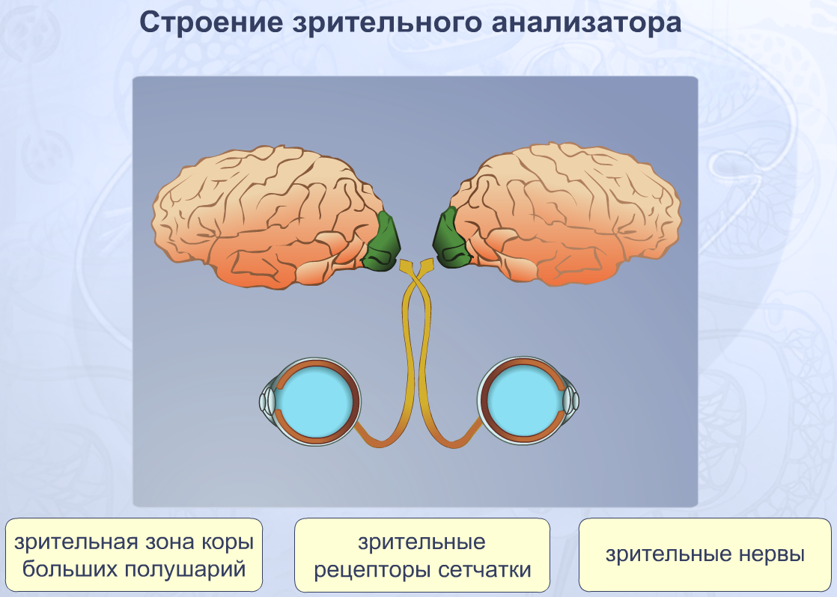
Задание 3. Заполните таблицу вспомогательный аппарат органа зрения
Системы | Строение | Функции
Брови
Веки
Слезный аппарат

Задание №4 «Строение органа зрения».
Структуры глаза | Особенности строения | Функции
1. Зрачок
2. Радужная оболочка
3. Роговица
4. Сетчатка
5. Стекловидное тело
6. Хрусталик
7. Белочная оболочка
8. Сосудистая оболочка

Задание №5 « Строение органа зрения». Отметьте на рисунке:
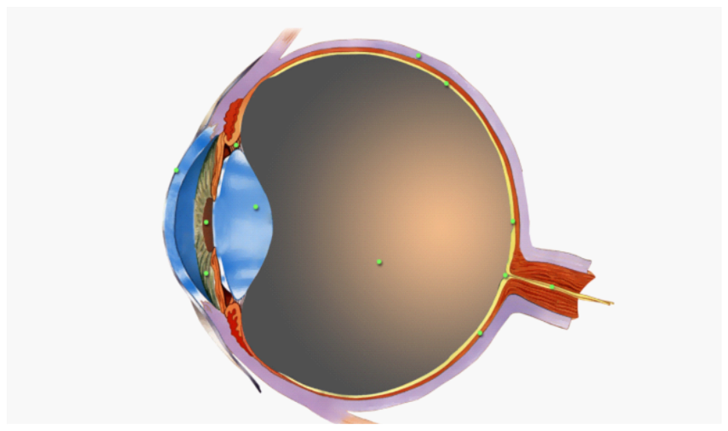 | Сделайте подписи к рисунку:  1. роговица  2. радужная оболочка  3. белочная оболочка  4. зрачок  5. хрусталик  6. стекловидное тело  7.сосудистая оболочка  8. сетчатка

Задание №6 «Строение сетчатки»
Запишите определения
1. Колбочки-
2. Палочки - это
2. Жёлтое пятно-это
3. Слепое пятно-это

Приложение №2

Инструктивная карта для проведения анатомических проб и наблюдений к уроку по теме «Зрительный анализатор»
1.Лабораторная работа №1«Изменение величины зрачков при разном освещении».
Испытуемый обращает глаза к источнику света и закрывает их рукой, после чего отводит руку. Экспериментатор наблюдает сужение зрачков обоих глаз.
Сделайте вывод о причине сужения зрачка.
2.Лабораторная работа «Функции хрусталика при рассматривании далёких и близких предметов».
Расположите перед глазами на расстоянии 20 см. от них экран из прозрачной полиэтиленовой плёнки с надписью. Поочерёдно смотрите на надпись и нос своего товарища. Заметили ли вы, что если нос виден чётко , то буквы становятся размытыми, и наоборот.
Объясните данное явление.
3.Лабораторная работа «Функции палочек и колбочек, особенности центрального и периферического зрения».
Карандаш, окрашенный в красный цвет, перемещайте впереди глаза таким образом, чтобы контуры карандаша были видны чётко, а цвет становился то красным, то чёрным. Объясните ваши наблюдения.
4.Лабораторная работа «Поиск слепого пятна».
Инструкция в подрисуночном тексте к рисунку 84на стр. 200 учебника.
Объясните данное явление.
5.Лабораторная работа «Иллюзия, связанная с бинокулярным зрением».
Свернутую трубку приставьте к правому глазу.
Ко второму концу трубки приставьте левую руку так, чтобы трубка лежала между большим и указательным пальцами. Оба глаза открыты и должны смотреть вдаль.
Объясните, почему возникает иллюзия «дырки в ладони».

Приложение №3
Дополнительный материал
Сетчатка
Световоспринимающая часть — сетчатка. В ней расположены светочувствительные клетки — зрительные рецепторы, около 130 млн. палочек, обеспечивающих черно-белое видение и около 7 млн. колбочек, дающих информацию о цвете.
Сетчатка состоит из нескольких слоев клеток: -
- наружный, прилегающий к сосудистой оболочке — слой пигментных клеток черного цвета. Этот слой поглощает свет, препятствуя его рассеиванию и отражению;
- три слоя клеток: биполярные, ганглиозные, затем их аксоны, объединяющихся в зрительный нерв;
- Затем идет слой, содержащий палочки и колбочки. Максимальное количество колбочек находится в сетчатке на оптической оси глаза, против зрачка, этот участок называется желтым пятном.
В том месте, где от глазного яблока отходит зрительный нерв, в сетчатке нет рецепторов — слепое пятно.
Максимальное количество палочек находится на периферии глаза.
Палочки содержат зрительный пигмент родопсин, для его разложение достаточно небольшого количества света.
На сетчатке уменьшенное и перевернутое изображение.
Свет попадает на светочувствительные клетки;
Изменяется потенциал фоторецепторов;
Возникает возбуждение;
По зрительному нерву возбуждение идет к зрительному центру коры больших полушарий;
В коре происходит окончательный анализ возбуждения, различение изображения и формирование ощущения.
Видит мозг, а не глаз.

Самооценка деятельности на уроке:
балл
1. Знаю строение органа зрения
2. Умею проводить наблюдения
3. Могу работать с различными источниками информации
Средний балл

Дидактические материалы для достижения метапредметных результатов при обучении биологии (сокращенный вариант).

Установление причинно-следственных связей
Задание № 1. Найдите соответствие между структурами глаза и их функциями
Структуры глаза | Функции
1. Зрачок | А. Самая сильная "линза" глаза
2. Радужная оболочка | Б. Выполняет функцию диафрагмы
3. Роговица | В. Механизм точной настройки резкости зрения
4. Сетчатка | Г. Пропускает световой поток через зрачок
5. Стекловидное тело | Д. Внутренняя часть глаза, через которую проходит световой поток
6. Хрусталик | Е. Образуется уменьшенное обратное изображение

Задание № 2. Расположите части анализатора по порядку.
а) ассоциативная зона коры головного мозга,
б) рецепторы,
в) проводящие пути

Задание № 3. Соотнесите анализаторы с их представительствами в головном мозге:
1) затылочная зона;  2) теменная зона; | а) Слуховой анализатор:  б) Зрительный анализатор;  в) Вкусовой анализатор
Задание № 4. Заполните таблицу «Вспомогательный аппарат органа зрения»
Системы | Строение | Функции
Брови
Веки
Слезной аппарат

Задание № 5 Проведение анатомических проб и наблюдений
1.Лабораторная работа «Изменение величины зрачков при разном освещении».
Испытуемый обращает глаза к источнику света и закрывает их рукой, после чего отводит руку. Экспериментатор наблюдает сужение зрачков обоих глаз.
Сделайте вывод о причине сужения зрачка.
2. Лабораторная работа «Функции хрусталика при рассматривании далёких и близких предметов».
Расположите перед глазами на расстоянии 20 см. от них экран из прозрачной полиэтиленовой плёнки с надписью. Поочерёдно смотрите на надпись и нос своего товарища. Заметили ли вы, что если нос виден чётко, то буквы становятся размытыми, и наоборот.
Объясните данное явление.
3.Лабораторная работа «Функции палочек и колбочек, особенности центрального и периферического зрения».
Карандаш, окрашенный в красный цвет, перемещайте впереди глаза таким образом, чтобы контуры карандаша были видны чётко, а цвет становился то красным, то чёрным. Объясните ваши наблюдения.
4.Лабораторная работа «Поиск слепого пятна».
Инструкция в подрисуночном тексте к рисунку 84на стр. 200 учебника.
Объясните данное явление.
5.Лабораторная работа «Иллюзия, связанная с бинокулярным зрением».
Свернутую трубку приставьте к правому глазу.
Ко второму концу трубки приставьте левую руку так, чтобы трубка лежала между большим и указательным пальцами. Оба глаза открыты и должны смотреть вдаль.
Объясните, почему возникает иллюзия «дырки в ладони».
Классификация - отнесение предмета к группе на основе заданного признака.

Задание № 6. Соотнесите органы чувств и раздражители, которые они воспринимают:
Орган чувств  1. Орган зрения  2. Орган слуха  3. Орган вкуса  4. Орган обоняния  5. Орган осязания | Раздражитель  А. Красный сигнал светофора  Б. Гладкий шелк  В. Горькое лекарство  Г. Пожарная сирена  Д. Аромат духов

Задание №7. Подпишите части органа зрения
1. роговица
2. радужная оболочка
3. белочная оболочка
4. зрачок
5. хрусталик
6. стекловидное тело
7.сосудистая оболочка
8. сетчатка

Задание № 8. «Строение зрительного анализатора» (укажите стрелками)
Задание № 9. Выберите лишние термины, ответ обоснуйте.
1 вариант: белочная оболочка, сосудистая оболочка, радужная оболочка, стекловидное тело.
2 вариант: брови, ресницы, веки, сетчатка.
Задание № 10.
Если человек плохо видит далекие предметы, то…
Если фокус хрусталика оказывается за сетчаткой, то…

Задание № 11. Азбука Брайля для слепых представляет собой различные совокупности выпуклых точек. Ощущая их кончиками пальцев, слепой человек "читает" буквы. У зрячих людей способность к такому "чтению" выражена значительно хуже. Объясните причину этих различий.

Задание № 12. Почему мы не ощущаем кольцо, которое носим постоянно на пальце, и в то же время отчётливо чувствуем, что на этот палец села муха?

Задание №12. Сравните дальнозоркость и близорукость
Признаки | Дальнозоркость | Близорукость
- Форма хрусталика
- Где формируется изображение
- Корректирующие линзы

